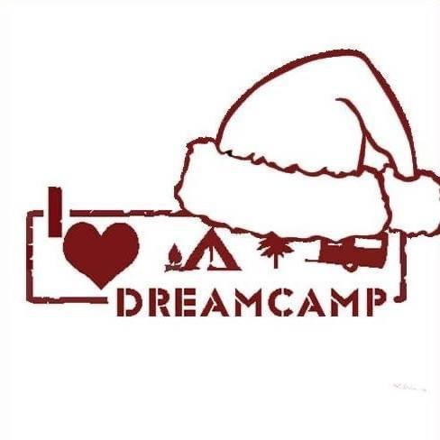
Зимняя программа от детского лагеря “Dreamcamp”:

“Рождественские забавы в горах Троодос”

Место: Пелендри (греч. Πελένδρι или Πελέντρι) — горное село в районе Лемесос, примерно в 40 км от Лимасола. База-Peo Rest House – Pelendri.

02.01.23- 07.01.2023

Контакты воспитателей (связь с родителями через любые мессенджеры):

Координатор программы на Кипре:

Казакевич Ольга, +357 97888882, e-mail: Olga.cyprus@dreamcamp.by

Куратор программы на базе в Пелендри:

Владимир Шидловский, +375 29 6 860 850

Воспитатели программы:
Шандарчук Алена, психолог, воспитатель + 375 29 133 50 42

Каюрин Александр, спортивный тренер, +375 29 629 55 02

Шандарчук Алина, воспитатель, +375 29 366 98 00

В лагерь детей привозят родители! Заезд и регистрация 2 января (понедельник) с 11-00 до 13-00 на входе в ресторан (выделен красным кругом на схеме). Ориентируйтесь на нашу команду в оранжевых майках и указатели!

7 января (суббота) с 11-00 до 12-00 концерт, после отъезд детей.

Что брать с собой в лагерь:

Внимание: собирать вещи лучше с детьми, чтобы они были в курсе, какие вещи у них есть и где они находятся, также учитывайте, пожалуйста, среднюю температуру днем +12, ночью +4!

- Одежда и обувь исходя из средних температур днем и ночью. Байка/свитер. Теплая куртка, 2 пары теплых штанов, 2 пары обуви, если есть, электросушилки.
- Рубашка или легкая кофта для нахождения в помещении.
- Шапка, шарф, перчатки, теплые носки.
- Свободная спортивная форма. По утрам будем гулять в горную деревню, будет проводиться спортландия и каждое утро зарядка, матчи по футболу и волейболу.
- Банное полотенце, туалетные принадлежности (в отдельном пакете или чехле). Постельные принадлежности и полотенца для лица будут.
- Сменное белье.
- Пижама. (если Ваш ребенок привык спать в пижаме)
- Тапочки.
- Любимые музыкальные инструменты и настольные игры (по желанию).
- Принадлежности для спорта и рисования по желанию.
- Термос для воды (удобно брать с собой на мероприятия, прогулки, пить воду после отбоя).
- Расческа, резинки для волос, влажные салфетки.
- Нарядная одежда для дискотек, конкурсов и фотосессии. Мальчикам: рубашка, джинсы/брюки, девочкам: платье. Планируем создать праздничную фотозону.

Все лекарства сдаются на хранение воспитателям при регистрации!

Также на территории лагеря работает буфет, где при желании дети смогут купить попкорн, напитки. Рекомендуемый бюджет на карманные деньги 10-20 Евро.

Что не рекомендуется брать с собой:

Планшет, дорогие украшения, петарды.

Уважаемые родители, обратите, пожалуйста, внимание, телефоны в нашем лагере раздаются детям только на 1 час после ужина для звонков родителям, во все остальное время их использование детьми запрещено. Вы всегда можете связаться с воспитателями и уточнить любую информацию по своему ребёнку. Время звонков родителям после ужина с 19-30 до 20-30. Также родителям стоит учитывать, что программа очень насыщенная, поэтому длительное общение с ребенком по телефону может отвлечь его от участия в запланированном вечернем мероприятии. Спасибо за понимание!

За день до заезда для родителей мы организовываем чат-группу смены в Viber, где каждый день воспитатели утром высылают расписание на день, информируют родителей о прошедших за день мероприятиях, высылают фотоотчет, решают организационные вопросы. У кого нет Viber на телефоне, просьба загрузить. Также чтобы присоединиться к нашей группе необходимо будет нажать на кнопку присоединиться.

Стоимость сувениров:

- Кружка Dreamcamp - 8 Евро.
- Кепка Dreamcamp – 5 Евро.
- Магнит Dreamcamp – 2 Евро.
- Браслет Dreamcamp – 3 Евро.
- Майка Гарри Поттер – 15 Евро.

Схема проезда: набираем в поисковике название Google - PEO Pelentri

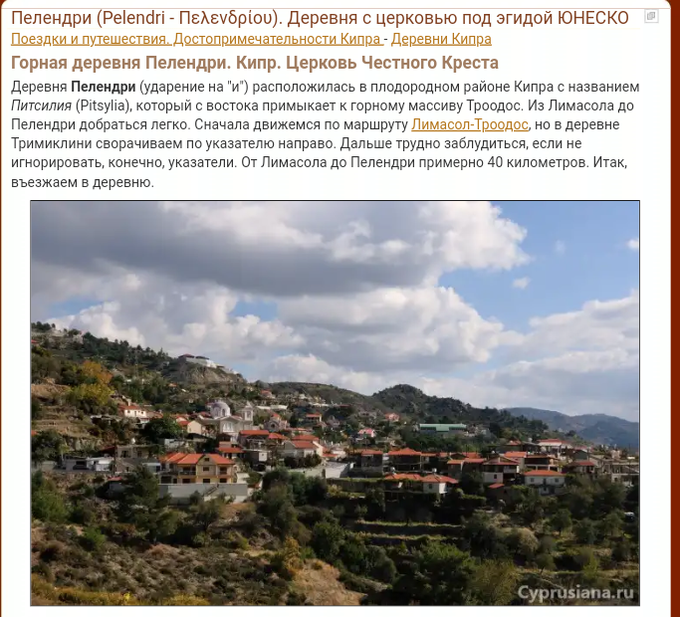

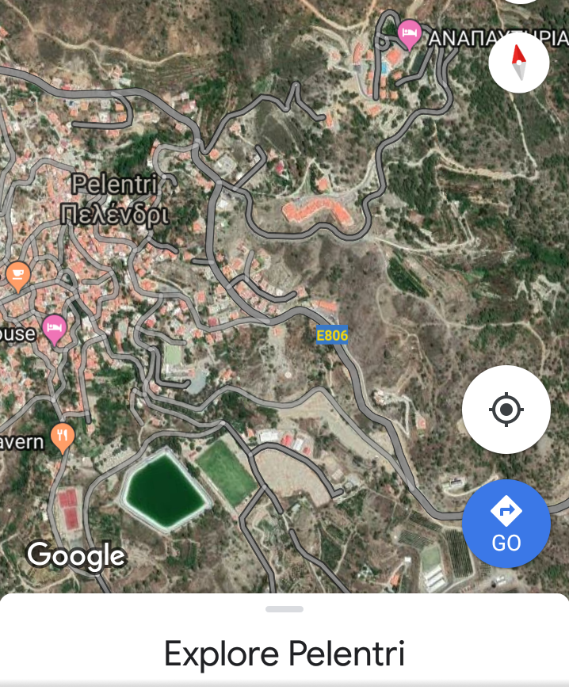
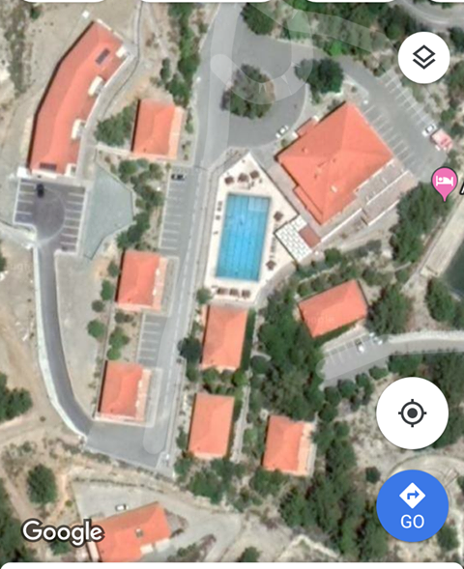
Уважаемые родители!

Спасибо за доверие к нашему лагерю! Мы понимаем ваше волнение по поводу детей, особенно, если они впервые остаются ночевать в неизвестном месте. Наши воспитатели всегда готовы ответить на волнующие вас вопросы!
Также хотим обратить ваше внимание на то, что основной трудностью в реализации программы являются нарушения детьми правил, распорядка дня и этических норм, описанных ниже. В связи с этим просим до отправки в лагерь озвучить детям пункты, при несоблюдении которых их могут исключить из лагеря без возмещения финансовых средств.
Первый день – это время адаптации ребенка к новому месту, к новым условиям, младшие дети могут проявлять повышенную тревогу и даже всплакнуть перед сном из-за отсутствия мамы, но к этому родителям нужно заранее морально подготовиться и настраивать себя на то, что подавляющее большинство детей в первые часы уже чувствуют себя комфортно, а к концу программы так и вовсе не хотят уезжать из лагеря!

Благодарим вас за понимание, и со своей стороны будем прилагать максимальные усилия для предотвращения подобных случаев.

Для снятия излишней тревоги по поводу разлуки с ребенком рекомендуем родителям ознакомиться с видеоблогами наших постоянных воспитателей по ссылке: https://www.facebook.com/DreamCampLeto/videos/768660866623272/
В нашей группе в Facebook https://www.facebook.com/profile.php?id=100011649763768
В Instagram Международный детский лагерь (@dreamcamp_belarus) • Фото и видео в Instagram
В Telegram https://t.me/dreamcampby

SMM менеджер также выкладывает фотоотчеты, чтобы родители могли увидеть, чем занимались дети на протяжении дня, поэтому добавляйтесь в группы и следите за нашими фотоотчетами!

Правила детского лагеря “Dreamcamp”

Участник программы может быть исключен из программы без возмещения стоимости оплаченной программы при несоблюдении следующих правил:

- Причинение умышленного телесного повреждения другому участнику программы.
- Причинение ущерба имуществу другого участника программы, с возмещением ущерба исходя из стоимости имущества.
- Причинение ущерба имуществу, зданиям, сооружениям, материально-техническому обеспечению, месту проведения программы, с возмещением ущерба исходя из стоимости объекта.
- Употребление табачных, алкогольных, наркотических веществ во время проведения программы.
- Несоблюдение режима дня, морально-нравственных норм, правил проведения организационных мероприятий, установленных по программе, самовольном уходе за территорию лагеря.
- Умышленное унижение чести и достоинства участников, воспитателей, руководителей программы.

Наши контакты:

Команда Dreamсamp
____________________________________________
E-mail: info@dreamcamp.by
www.dreamcamp.by
Мы также:
в facebook https://www.facebook.com/DreamCampLeto?pnref=story
в facebook (Кипр) https://www.facebook.com/profile.php?id=100011649763768
в vk https://vk.com/dreamcamp_dreams
в ok http://ok.ru/group/52266130604164/topics
в Instagram https://www.instagram.com/dreamcamp_belarus/
в Youtube https://www.youtube.com/channel/UCqIF-jBuDpz8er3uB8BvLhg

Желаем вам и вашим детям отличного отдыха!

